1.安装 Oracle 客户端 32 位 (文件win32_11gR2_client.zip)
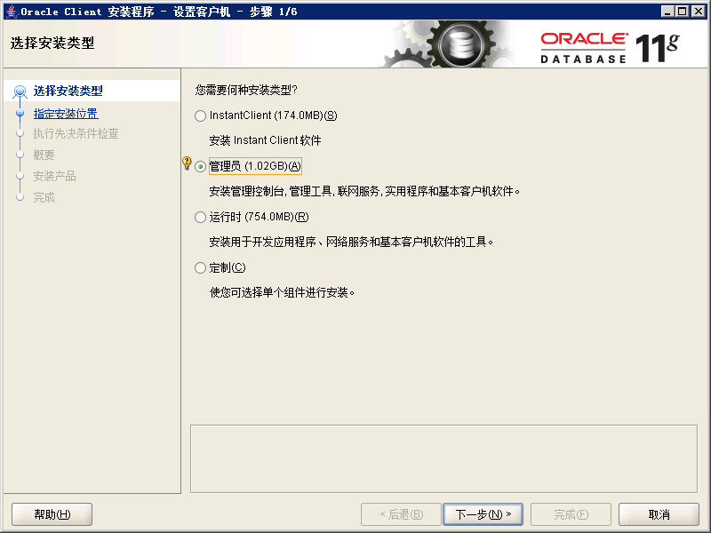
注意安装类型选择 管理员

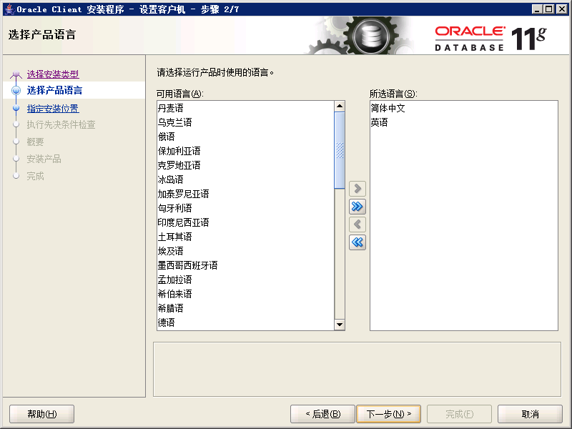

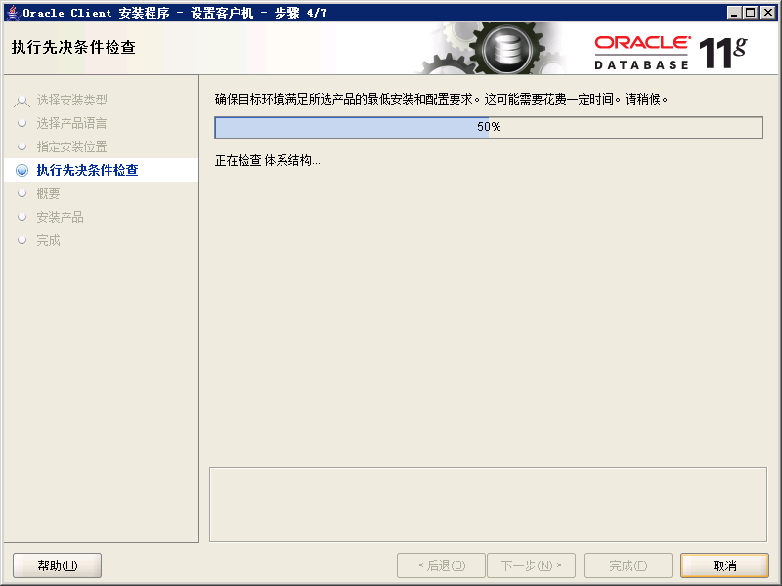

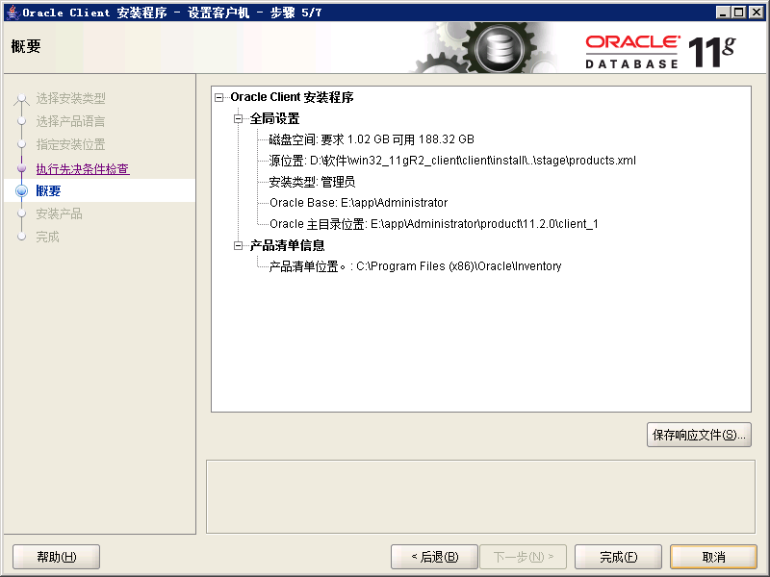

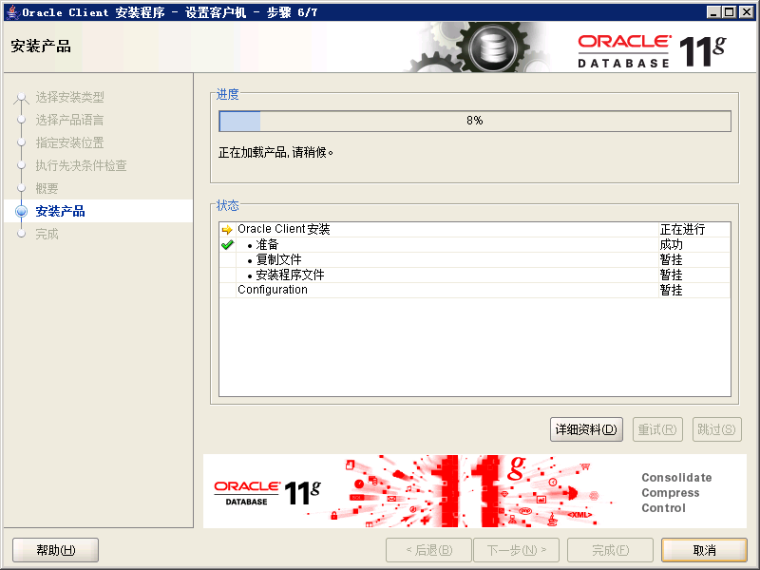

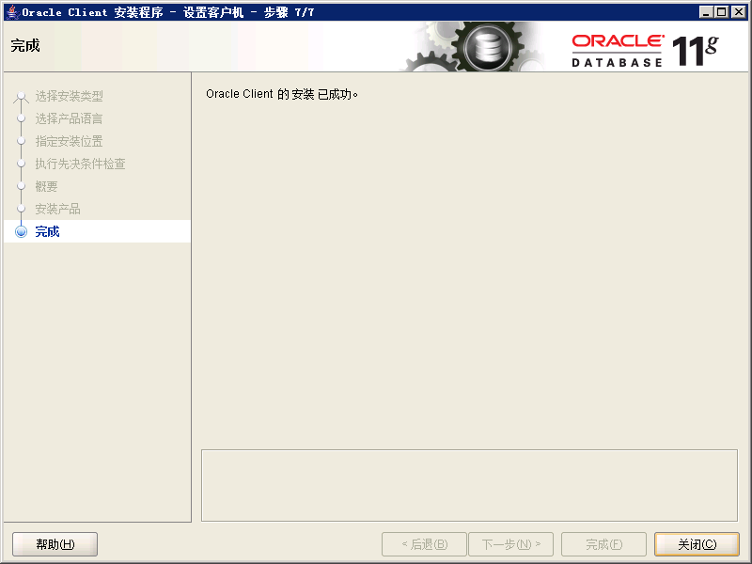

2.Oracle 客户端 安装完成使用 OB10 或者 PLSQL Developer 连接Oracle

连接Oracle之前将
tnsname.ora 文件拷贝到目录
E:\app\Administrator\product\11.2.0\client_1\network\admin
或者添加如下代码段
ORCL_10.70.0.7 =
(DESCRIPTION =
(ADDRESS_LIST =
(ADDRESS = (PROTOCOL = TCP)(HOST = 10.70.0.7)(PORT = 1521))
)
(CONNECT_DATA =
(SERVICE_NAME = ORCL)
)
)

- 启动OB10

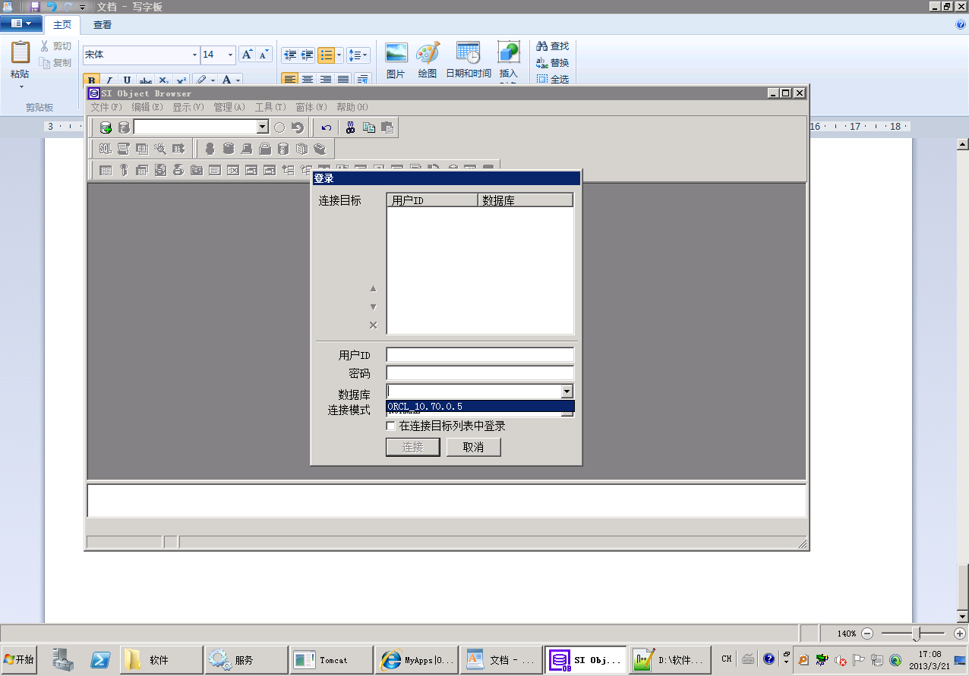
输入用户名密码 OBPM/OBPM
注意: OB10 只使用大写, Oracle 11g 区分大小写,所以一律大写
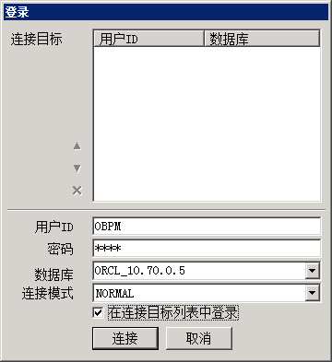

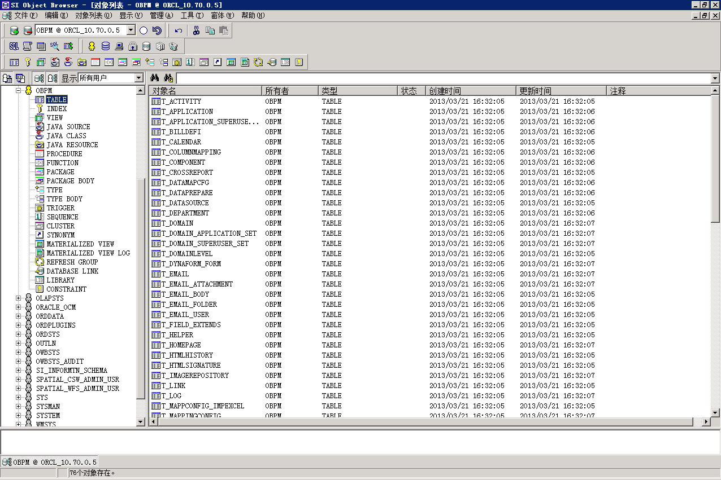

- 启动PLSQL Developer
- 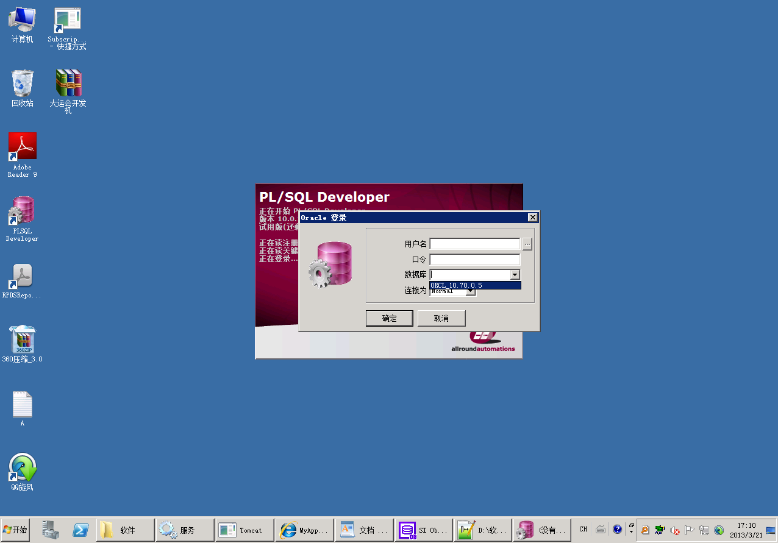
- 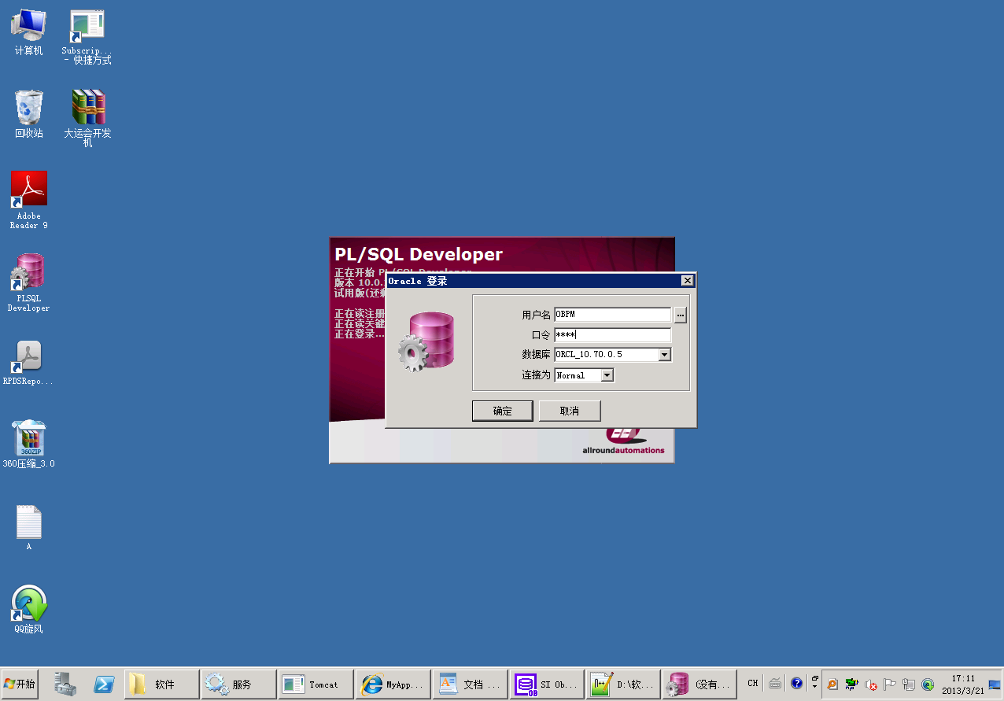
- 密码OBPM大写

